《勇者诗篇》

一、核心玩法与操作机制

基础操作框架
- 操作方式（指尖运笔）：点按拖拽（Swipe & Release）。由于是竖屏游戏，主角（Q版小神仙）固定站在屏幕左下角的绝对安全区域。玩家必须先点击（按住）左下角的主角作为起笔点，保持按住并在屏幕上滑动拖拽，画出一条攻击轨迹。手指松开（落笔）瞬间掷出法宝。
- 反馈时长判定窗口：屏幕触控响应与拖尾UI生成延迟 ≤ 16ms（1帧）；松手投掷动作判定与法宝飞出延迟 ≤ 100ms。未从主角起按的滑动视为无效操作，0响应。

核心创新机制：循墨赋诗（Guided Poetry Combat）
- 触发方式：屏幕上方显示残缺诗句（如“风急__高__啸哀”），场上刷出带有汉字的绝对静止怪物。玩家需画线精准穿过正确汉字的怪物。
- 视觉表现：正确击杀时，怪物化为墨滴，头顶汉字发金光飞入上方诗句填空处；错误击杀时，爆出红黑色“污墨”特效，并触发屏幕轻微震动。
- 数值影响（颠覆性体验）：
- 正确击杀不消耗额外资源，并累计通关进度。
- 错误击杀触发“走火入魔”，直接扣除 20点 核心资源【灵力】。单局初始 100 点灵力，灵力归零即宣告失败。

核心玩法逻辑
单局循环：观察上方诗句缺失字 -> 寻找场上对应文字的怪物 -> 从主角处起按并画线规划最短/最安全路径 -> 避开错误文字怪，精准切割目标 -> 填词成功，肃清当前关卡 -> 向上滑动进入下一关。

评分系统（积分制）：
- 通关房间：+100分。
- 击错怪：-10分。
- 起步（非首笔）：-10分。每个房间第一次起步不扣分。
- 唯一货币产出：结算铜币 = 总评分 / 100。

软克制系统（天象变幻：体积越小越有优势）
每 30 秒随机轮转。因游戏极度考验避开错字的精准度，武器体积越小，穿插怪海的容错率越高。
- 【朗日】：法宝伤害 115%，碰撞体积缩小 20%（纯正向增益：体积变小，穿梭怪海更精准，不易误触）。
- 【霖雨】：法宝受潮膨胀，碰撞体积增大 30%（极易误碰错字引发扣灵惩罚）。
- 【愁云】：全局视野降低50%，怪物字迹变得模糊。

资源循环系统（产消模型）
- 单局内：起笔操作 (影响评分/可能扣灵力) -> 击杀正确怪物 (推进房间加评分) -> 击错怪物 (扣除评分与灵力) -> 结算评分转化铜币。
- 局外：观看激励广告 (产出大量铜币) + 关卡结算 (产出基础铜币) -> 消耗铜币 -> 提升主角基础属性/解锁新主角 -> 反哺单局挑战更高关卡。

三、核心界面可视化、专属 AI 提示词与全景交互逻辑（UI/UX）

【核心战斗界面】

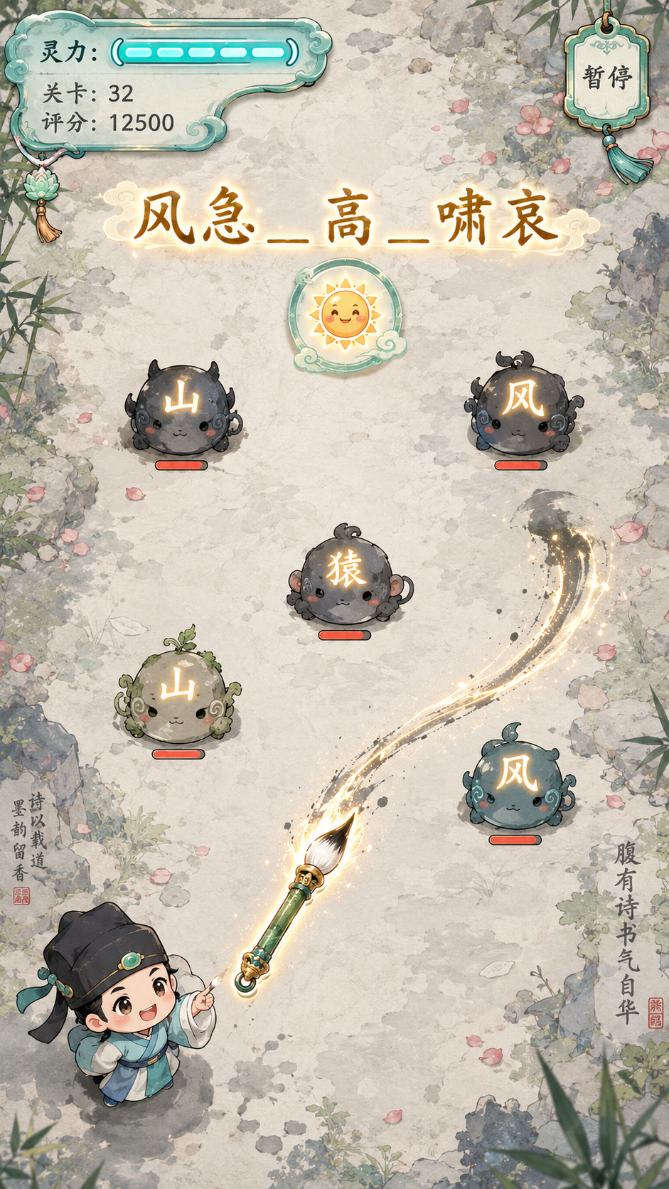

【可视化文本线框图】
Plaintext
+------------------------------------+
| 灵力:(====== 140) [暂停] |
| 关卡: 32 评分: 12500 |
| |
| +------+ 风急 [空] 高 [空] 啸哀 |
| |朗日图| |
| | 15s | |
| +------+ |
| |
| (M001)[山] |
| [血条||] |
| |
| (M005)[猿] |
| [血条||] |
| |
| (M002)[云] |
| [血条||] |
| (M004)[风] <---(法宝) |
| [血条||||] / |
| / (轨迹) |
| / |
| (C001主角) / |
| (起按点)-------------- |
+------------------------------------+

【数据驱动逻辑】
- 灵力：初始100，错杀-20，起步落笔-20（受强化减免），无上限。进度条UI采用相对显示。
- 评分：实时计算 = (通关关卡数 * 100) - (错杀次数 * 10) - (非首笔起步次数 * 10)。
- 天气倒计时：读取全局计时器，30s倒数，归零时切换。

【排版位置】
顶部状态栏与诗句区固定占据屏幕上半部分 25% 的视口，绝对静止怪物区占据中部 60%，主角锚定在底部 15% 的左下角安全区。

【全元素展示逻辑】
怪物头顶字库根据表内配置渲染；法宝飞行拖尾实时生成高亮水墨粒子；天象图标根据轮转状态无缝切换贴图并伴随呼吸动效。

【交互动作与时间规范】
- 手指按住主角：主角身上亮起金光（0.1s内响应）。
- 滑动拖拽：手指下方实时生成带发光粒子的飞白墨迹轨迹。
- 松手：法宝以固定速度 (1000px/s) 沿轨迹飞行，期间屏幕触控暂时屏蔽，飞回后恢复。

【暂停界面】

【可视化文本线框图】
Plaintext
+------------------------------------+
| |
| +--------------+ |
| | 暂 停 | |
| | | |
| | [ 继 续 游 戏] |
| | | |
| | [ 退 出 结 算] |
| +--------------+ |
| |
+------------------------------------+

【数据驱动逻辑】
界面弹出时，向系统发送级联信号，锁定物理引擎(Time.timeScale = 0)，冻结全局天象倒计时与法宝飞行轨迹。

【排版位置】
遮罩层覆盖全屏(100% * 100%)，居中模态框宽度占据屏幕横向 60%，高度自适应包裹内部两个按钮。

【全元素展示逻辑】
背景以高斯模糊(Blur Radius: 10px)配合 40% 不透明度的纯黑遮罩进行渲染。模态面板和按钮具有边缘描边的高亮质感。

【交互动作与时间规范】
- 点击“暂停”按钮：界面以 0.15s 极速弹出的缓动动画(Ease-Out)进入。
- 点击“继续游戏”：面板消失，屏幕中央显示“3-2-1”倒计时(耗时1s)后恢复游戏物理运转。
- 点击“退出结算”：进行二次确认后，跳转至【结算界面】。

【结算界面】

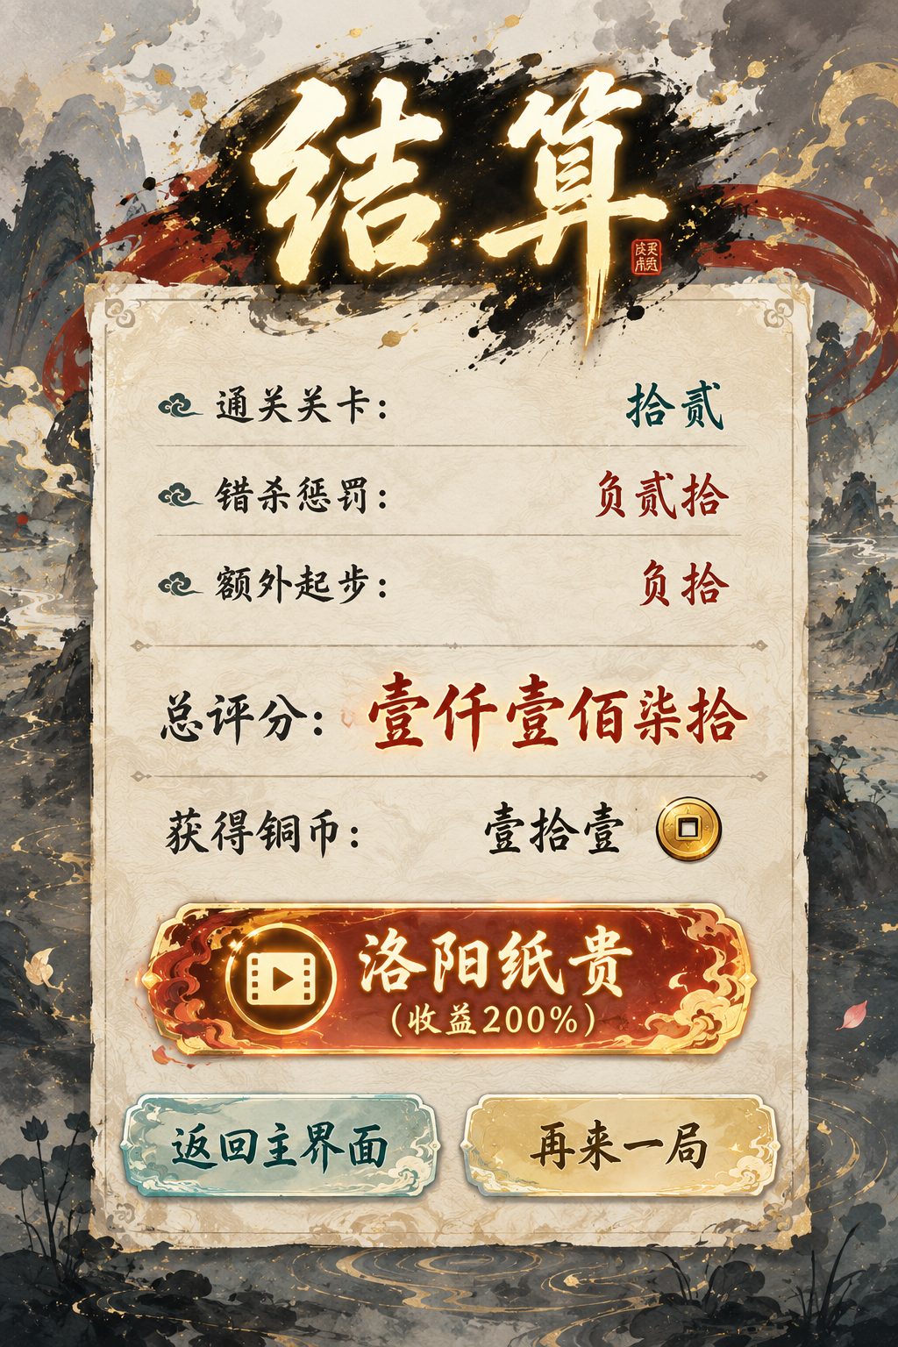

【可视化文本线框图】
Plaintext
+------------------------------------+
| |
| 通 关 结 算 |
| |
| +----------------------------+ |
| | 通关关卡: 12 (+1200分) | |
| | 错杀惩罚: 2次 ( -20分) | |
| | 额外起步: 1次 ( -10分) | |
| | | |
| | 总评分: 1170 | |
| | | |
| | 获得 [铜币]: 11 | |
| +----------------------------+ |
| |
| [广告图标: 洛阳纸贵] |
| (收益翻倍至 22 ) |
| |
| [返回主界面] [再来一局] |
+------------------------------------+

【数据驱动逻辑】
读取单局传入的最终评分数据，执行兑换公式：结算铜币 = Floor(总评分 / 100)。洛阳纸贵广告奖励直接在原基础上 * 2。

【排版位置】
“通关结算”大字占据顶部 20%，成绩面板占据中部 40%，激励视频按钮位于偏下黄金比例处，底部 15% 并排“返回”与“再来”按钮。

【全元素展示逻辑】
面板展开时，分数与铜币数据采用数字滚动动画（从 0 滚动至真实数值，耗时 1.0s），配合清脆的算盘/钱币音效。

【交互动作与时间规范】
- 点击“洛阳纸贵”：呼出广告 SDK，播放完毕后数字再次滚动翻倍，按钮变为灰色的“已翻倍”且不可点击。
- 点击“返回主界面”：0.2s 渐隐转场，重置游戏状态并返回游戏主界面（大厅）。

【强化界面】

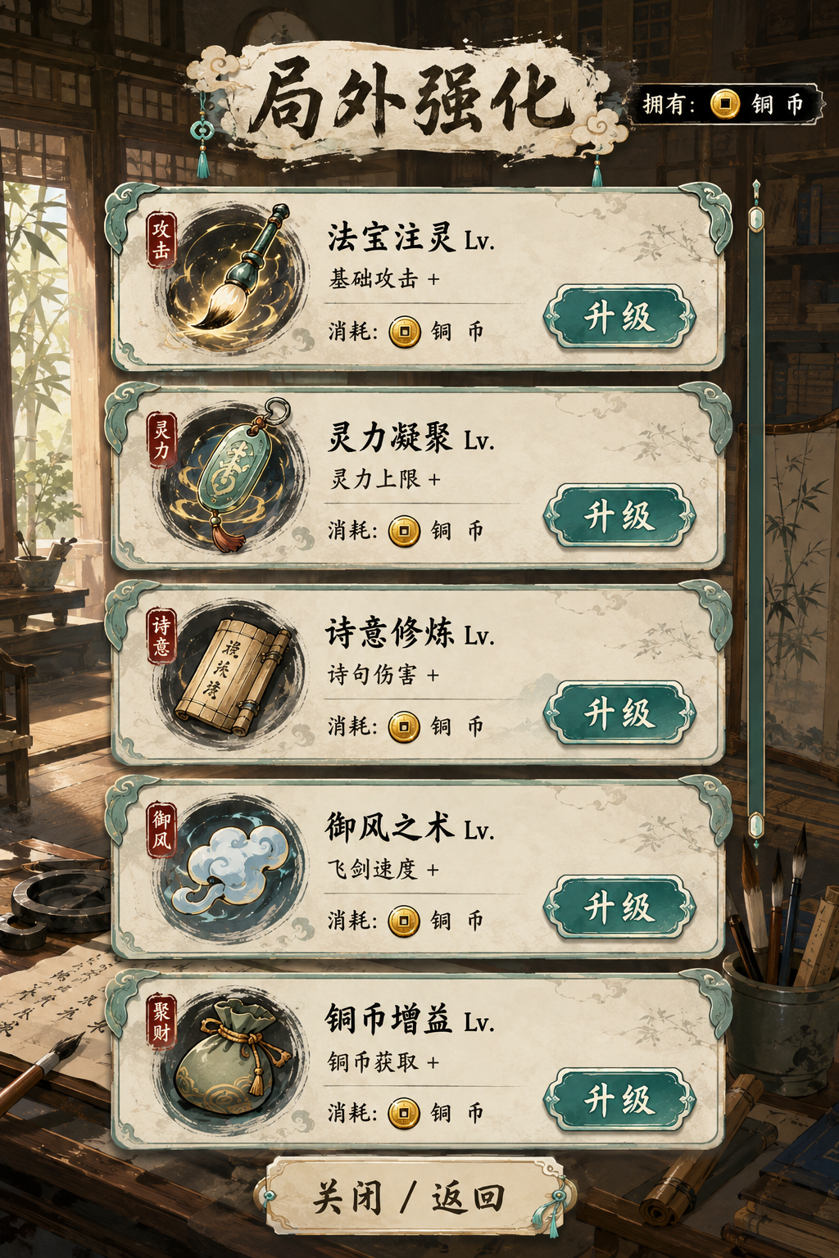

【可视化文本线框图】
Plaintext
+------------------------------------+
| 局 外 强 化 [铜币图标]拥有:850|
|------------------------------------|
| |
| +--------------------------------+ |
| | [法宝注灵图标] Lv.3 | |
| | 每级提升主角基础攻击力 30 点 | |
| | | |
| | 消耗: 1400 铜币 [ 升 级] | |
| +--------------------------------+ |
| |
| +--------------------------------+ |
| | [省力投掷图标] Lv.1 | |
| | 每级降低起步投掷耗灵 1 点 | |
| | | |
| | 消耗: 1500 铜币 [ 升 级] | |
| +--------------------------------+ |
| |
| [ 返 回 ] |
+------------------------------------+

【数据驱动逻辑】
- 读取全局配置表 upgrades，根据公式计算当前等级所需消耗的铜币。
- 校验逻辑：判断玩家拥有的铜币数 current_coin >= cost，若满足则按钮可点击，不满足则按钮置灰。

【排版位置】
顶部状态栏占 10%，中间的强化卡片采用 ScrollView（滚动列表）布局占据 75%，底部的“返回”按钮固定悬浮在下侧占据 15%。

【全元素展示逻辑】
卡片内的 Lv 等级数和消耗金币数根据玩家存盘数据实时更新。满级后，升级按钮文本变更为“已满级”且样式替换为金色不可交互状态。

【交互动作与时间规范】
点击“升级”按钮：播放墨水注入卡片的流光特效（0.3s），数字瞬间刷新，顶部总铜币同步滚动扣减。若金币不足点击，主界面中央浮现红色提示字“铜币不足”。

四、主角、怪物、升级/强化配置卡片明细

1. 货币配置表（简单实体表）
ID | 名称 | 功能描述 | 获取途径
CUR01 | 体力 | 进入单局战斗的门票，上限5点。每次消耗1点。 | 随时间自动恢复（每30分钟1点）
CUR02 | 铜币 | 游戏内唯一核心货币，用于全部的强化升级、角色解锁。 | 关卡通关结算奖励、结算界面广告获取

2. 主角卡片（复杂实体卡片式排版 - 共5名）

C001 团子小童
- 唯一 ID：C001
- 名称：团子小童
- 战场定位：初始均衡型
- 外观特征：背着一支比自己还大的毛笔的呆萌童子，穿着青色短褂。
- 基础战斗数值：生命 100，基础攻击 20，法宝移速 1000。
- 物理与AI行为：受玩家画线指令控制，静止待机时有擦汗动画。
- 特有被动技能：无。

C002 狂草喵喵
- 唯一 ID：C002
- 名称：狂草喵喵
- 战场定位：续航回复型
- 外观特征：穿着红色红肚兜的黑猫，用尾巴卷着毛笔。
- 基础战斗数值：生命 80，基础攻击 22，法宝移速 1100。
- 物理与AI行为：同上，待机会舔爪子。
- 特有被动技能：【灵海无涯】—— 每次通关关卡跨入新区域时，额外回复 30 点灵力。

C003 飞白小仙
- 唯一 ID：C003
- 名称：飞白小仙
- 战场定位：天气抗性型
- 外观特征：双脚离地悬浮的萝莉龙女，周身环绕水汽。
- 基础战斗数值：生命 80，基础攻击 25，法宝移速 1200。
- 物理与AI行为：同上。
- 特有被动技能：【雨润飞白】—— 完全免疫【霖雨】天气的体积膨胀惩罚（保持绝对的穿梭精准度），且在该天气下最终伤害提升至 140%。

C004 铁砚爷爷
- 唯一 ID：C004
- 名称：铁砚爷爷
- 战场定位：视野破局型
- 外观特征：白胡子及地的老神仙，脚踩一方巨大的铁砚台。
- 基础战斗数值：生命 120，基础攻击 18，法宝移速 900。
- 物理与AI行为：同上。
- 特有被动技能：【铁骨破愁】—— 完全免疫【愁云】天气的视野降低Debuff，且在该天气下攻击力提升至 150%。

C005 瘦金少侠
- 唯一 ID：C005
- 名称：瘦金少侠
- 战场定位：极致精准型
- 外观特征：头戴斗笠、黑布蒙眼的劲装侠客，手持细长的狼毫笔。
- 基础战斗数值：生命 70，基础攻击 30，法宝移速 1400。
- 物理与AI行为：同上。
- 特有被动技能：【骄阳锋芒】—— 放大【朗日】天气的精准优势，碰撞体积进一步缩小至 50%（极致穿针引线），且在该天气下攻击力提升至 150%。

3. 怪物卡片（复杂实体卡片式排版 - 共10名）

M001 呆呆石碑
- 唯一 ID：M001
- 名称：呆呆石碑
- 基础数值：基础血量 200，对玩家伤害 0。
- 物理与AI行为：绝对静止，充当战场障碍物和击杀目标。
- 外观特征：长着豆豆眼的小石碑，顶部有平整的切面用于显示汉字。

M002 顶碗小妖
- 唯一 ID：M002
- 名称：顶碗小妖
- 基础数值：基础血量 160，对玩家伤害 0。
- 物理与AI行为：绝对静止。
- 外观特征：头顶着一个巨大白瓷碗底的绿色小妖精。

M003 瞌睡石狮
- 唯一 ID：M003
- 名称：瞌睡石狮
- 基础数值：基础血量 300，对玩家伤害 0。
- 物理与AI行为：绝对静止，受击时呼噜泡泡会破裂。
- 外观特征：趴在地上打呼噜的迷你石狮子，背部驮着一块玉板。

M004 倒立铜钟
- 唯一 ID：M004
- 名称：倒立铜钟
- 基础数值：基础血量 360，对玩家伤害 0。
- 物理与AI行为：绝对静止，法宝穿过时会发出沉闷的钟声。
- 外观特征：一口倒扣的青铜钟，钟底朝上显示高亮汉字。

M005 符水木偶
- 唯一 ID：M005
- 名称：符水木偶
- 基础数值：基础血量 240，对玩家伤害 0。
- 物理与AI行为：绝对静止。
- 外观特征：四肢僵硬的小木偶，头顶平贴着一张四方符箓。

M006 贪吃书虫
- 唯一 ID：M006
- 名称：贪吃书虫
- 基础数值：基础血量 180，对玩家伤害 0。
- 物理与AI行为：绝对静止。
- 外观特征：肥硕的毛毛虫造型，背部铺开一张被咬过边缘的宣纸。

M007 翻身龟龟
- 唯一 ID：M007
- 名称：翻身龟龟
- 基础数值：基础血量 500，对玩家伤害 0。
- 物理与AI行为：绝对静止。
- 外观特征：四脚朝天挣扎的小乌龟，平滑的肚皮上写着汉字。

M008 幽灵灯笼
- 唯一 ID：M008
- 名称：幽灵灯笼
- 基础数值：基础血量 140，对玩家伤害 0。
- 物理与AI行为：绝对静止。
- 外观特征：悬浮在半空的破旧白纸灯笼。

M009 举牌骷髅
- 唯一 ID：M009
- 名称：举牌骷髅
- 基础数值：基础血量 300，对玩家伤害 0。
- 物理与AI行为：绝对静止。
- 外观特征：极其呆萌的小骷髅兵，双手高高举着一块空白木牌。

M010 荷叶包子
- 唯一 ID：M010
- 名称：荷叶包子
- 基础数值：基础血量 240，对玩家伤害 0。
- 物理与AI行为：绝对静止，受击时会冒出蒸汽。
- 外观特征：坐在荷叶上的大号白面馒头/包子，头顶平整。

4. 全局强化卡片（复杂实体卡片式排版）

U001 法宝注灵（提升攻击力）
- 唯一 ID：U001
- 名称：法宝注灵
- 等级上限：Lv. 10
- 资源消耗公式：升级消耗铜币 = $100×{\text{等级}}^{2}+500$
- 确切属性增量：每级提升主角基础攻击力 30 点。
- 满级/突破被动：【锋芒毕露】满级解锁，法宝飞行速度永久提升 20%。

U002 省力投掷（提升灵力减免）
- 唯一 ID：U002
- 名称：省力投掷
- 等级上限：Lv. 10
- 资源消耗公式：升级消耗铜币 = $500×{\text{等级}}^{2}+1000$。
- 确切属性增量：每级降低起步投掷耗灵 1 点（最低降至 10 点）。
- 满级/突破被动：【灵气护体】满级解锁，单局游戏第一次发生“走火入魔”（错杀）时，免除该次灵力扣除惩罚。

五、商业化与内容投放节奏
由于本游戏采用 纯广告变现（IAA） 模式，核心设计思路在于利用激励视频卡点来缓解玩家的铜币资源焦虑与局内挫败感：
- 神仙保佑（局内续航卡点）：单局灵力归零（游戏失败）时触发。观看激励视频可立刻恢复 50 点灵力并继续游戏。复活时场上怪物保留（不清屏），考验残局规划能力。
- 洛阳纸贵（结算增幅卡点）：单局正常结算时弹出，观看视频可使本次关卡产出的【铜币】直接翻倍（200%收益）。

六、核心数据配置表（JSON 格式）

1. 字段含义说明
- 主角表 (heroes): id(字符串ID), name(名称), base_hp(基础生命), base_atk(基础攻击), weapon_speed(法宝移速), passive_skill(特有被动技能名称或描述)。
- 怪物表 (monsters): id(字符串ID), name(名称), base_hp(基础生命), hitbox_feature(留白特征描述)。
- 强化表 (upgrades): id(字符串ID), name(强化名称), max_level(等级上限), cost_formula(升级消耗公式), target_stat(目标提升属性，攻击力或灵力减免), effect_desc(每级效果增量描述)。
- 干扰字库表 (interference_word_pool): chars 字符串数组，用于随机抽取填充到场景中非目标的（错误）怪物身上。
- 关卡配置表 (stages):
- stage_id : 关卡层数（第几关）。
- hp_multiplier : 怪物基础血量的膨胀倍数。
- max_monsters : 同屏刷新的怪物总数量区间 [min, max]。
- correct_poem : 本关要求填写的正确完整诗句。
- blank_count : 从完整诗句中随机剥离（挖空）的汉字数量，对应需要正确击杀的目标字数。

2. 完整配置结构示例
JSON
{
"heroes": [
{
"id": "C001",
"name": "团子小童",
"base_hp": 100,
"base_atk": 20,
"weapon_speed": 1000,
"passive_skill": "无"
},
{
"id": "C005",
"name": "瘦金少侠",
"base_hp": 70,
"base_atk": 30,
"weapon_speed": 1400,
"passive_skill": "【骄阳锋芒】完全免疫朗日Debuff且攻击力提升"
}
],
"monsters": [
{
"id": "M001",
"name": "呆呆石碑",
"base_hp": 200,
"hitbox_feature": "顶部平整碑面"
},
{
"id": "M004",
"name": "倒立铜钟",
"base_hp": 360,
"hitbox_feature": "倒扣的钟顶底面"
}
],
"upgrades": [
{
"id": "U001",
"name": "法宝注灵",
"max_level": 10,
"cost_formula": "100 * level^2 + 500",
"target_stat": "attack",
"effect_desc": "每级提升主角基础攻击力 30 点"
},
{
"id": "U002",
"name": "省力投掷",
"max_level": 10,
"cost_formula": "500 * level^2 + 1000",
"target_stat": "spirit_cost_reduction",
"effect_desc": "每级降低起步投掷耗灵 1 点"
}
],
"interference_word_pool": {
"desc": "全局干扰字库",
"chars": ["风", "雷", "云", "雾", "雪", "霜", "花", "鸟", "鱼", "虫", "日", "月", "星", "辰", "山", "石", "田", "土"]
},
"stages": [
{
"stage_id": 1,
"hp_multiplier": 1.0,
"max_monsters": [10, 15],
"correct_poem": "白日依山尽",
"blank_count": 2
},
{
"stage_id": 2,
"hp_multiplier": 1.2,
"max_monsters": [16, 25],
"correct_poem": "黄河入海流",
"blank_count": 3
},
{
"stage_id": 3,
"hp_multiplier": 1.5,
"max_monsters": [26, 40],
"correct_poem": "欲穷千里目",
"blank_count": 4
},
{
"stage_id": 4,
"hp_multiplier": 2.0,
"max_monsters": [40, 50],
"correct_poem": "更上一层楼",
"blank_count": 5
}
]
}

七、游戏核心流程图（Flowchart）
Plaintext
graph TD
A([启动游戏 APP]) --> Z[主界面]
Z -->|点击强化| V[进入 局外强化界面]
V -->|消耗铜币提升属性 / 返回| Z
Z -->|点击开始| B{判断体力 >= 1?}
B -->|否| C[拦截：体力不足，等待恢复]
B -->|是| D[扣除1体力，直接进入核心单局]
D --> E[根据配置生成波次与怪物]
E --> F[玩家起笔、滑动、落笔投掷]
F --> G{击中正确文字?}
G -->|否| H[走火入魔：扣除20点灵力]
G -->|是| I[成功击杀，推进填词进度]
I --> J{当前关卡是否填完?}
J -->|否| E
J -->|是| K[关卡肃清：+100分，向下滑动进入下一关]
K --> E
H --> L{剩余灵力 > 0?}
L -->|是| E
L -->|否| M[灵力枯竭：游戏结束]
M --> N{是否看广告复活?}
N -->|看广告(神仙保佑)| O[恢复50点灵力，继续残局]
O --> E
N -->|放弃| P[进入结算界面]
P --> Q[展示基础产出: 总分/100 = 铜币]
Q --> R{是否看广告翻倍?}
R -->|看广告(洛阳纸贵)| S[获得 200% 结算铜币]
R -->|放弃/跳过| T[获得 100% 结算铜币]
S --> U[结算界面选项]
T --> U
U -->|点击 返回主界面| Z
U -->|点击 再来一局| B

